**Комплект оценочных материалов по дисциплине  
«Технологии изготовления изделий из новых материалов»**

**Задания закрытого типа**

**Задания закрытого типа на выбор правильного ответа**

1. *Выберите один правильный ответ*

Механические методы получения порошков характеризуются переработкой материалов в порошок:

А) с изменением их химического состава

Б) без изменения их химического состава

Правильный ответ: Б

Компетенции (индикаторы): ПК-2

2. *Выберите один правильный ответ*

Какие полимеры могут неоднократно нагреваться до расплавления, а затем охлаждаться и затвердевать без изменения химического состава?

А) термопластичные полимеры (термопласты)

Б) термореактивные полимеры (реактопласты)

Правильный ответ: А

Компетенции (индикаторы): ПК-2

3. *Выберите один правильный ответ*

В качестве неметаллических матриц в композиционных материалах используют:

А) полимерные материалы

Б) керамические материалы

В) все вышеперечисленные материалы

Правильный ответ: В

Компетенции (индикаторы): ПК-2

4. *Выберите один правильный ответ*

Каучук подвергают вулканизации для

А) повышения прочности

Б) повышения пластичности

В) повышения эластичности

Г) понижения эластичности

Правильный ответ: В

Компетенции (индикаторы): ПК-2

5. *Выберите один правильный ответ*

Укажите отличия аддитивных технологий от субтрактивных (традиционных)?

А) в аддитивных технологиях используется пластик, а в субтрактивных – металл

Б) в аддитивных технологиях материал “наращивается”, а в субтрактивных – срезается

В) нет отличий

Правильный ответ: Б

Компетенции (индикаторы): ПК-2

**Задания закрытого типа на установление соответствия**

1. *Установите правильное соответствие. Каждому элементу левого столбца соответствует только один элемент правого столбца.*

Установите соответствие между деталями, изготовленными порошковой металлургией, и пористостью материала

|  |  |
| --- | --- |
| 1) малонагруженные | А) 15...10% |
| 2) умеренно нагруженные | Б) <2% |
| 3) средненагруженные | В) 25...16% |
| 4) тяжелонагруженные | Г) 9...2% |

Правильный ответ: 1-В, 2-А, 3-Г, 4-Б

Компетенции (индикаторы): ПК-1

2. *Установите правильное соответствие. Каждому элементу левого столбца соответствует только один элемент правого столбца.*

Установите соответствие между названиями компонентов пластмасс и их назначением

|  |  |
| --- | --- |
| 1) антипирены | А) для получения окрашенных полимеров |
| 2) стабилизаторы | Б) для повышения пластичности |
| 3) красители | В) для снижения горючести полимеров |
| 4) пластификаторы | Г) для повышения стойкости материалов к старению |

Правильный ответ: 1-В, 2-Г, 3-А, 4-Б

Компетенции (индикаторы): ПК-2

3. *Установите правильное соответствие. Каждому элементу левого столбца соответствует только один элемент правого столбца.*

Установите соответствие между типами композитов (по виду и структуре наполнителя) и их схемами

|  |  |
| --- | --- |
| 1) дисперсно-упрочненные композиционные материалы | А) |
| 2) волокнистые композиционные материалы | Б) |
| 3) слоистые композиционные материалы | В) |

Правильный ответ: 1-А, 2-В, 3-Б

Компетенции (индикаторы): ПК-2

4. *Установите правильное соответствие. Каждому элементу левого столбца соответствует только один элемент правого столбца.*

Установите соответствие между типами стекол

|  |  |
| --- | --- |
| 1) техническое | А) оконное, витринное, стеклоблоки, армированное |
| 2) строительное | Б) стеклотара, бытовые зеркала |
| 3) бытовое | В) oптическое, светотехническое, химиколабораторное, медицинское, электротехническое, приборное, автотранспортное, растворимое |

Правильный ответ: 1-В, 2-А, 3-Б

Компетенции (индикаторы): ПК-2

5. *Установите правильное соответствие. Каждому элементу левого столбца соответствует только один элемент правого столбца.*

Установите соответствие между аддитивными технологиями и их описанием

|  |  |
| --- | --- |
| 1) Лазерная стереолитография (Stereolithography, LSA) | А) самая простая и распространенная технология. Она поддерживается всеми программами для проектирования. Трехмерный объект «выращивается» из нагретой пластиковой нити. Недорогие домашние 3D-принтеры обычно работают на этой технологии |
| 2) Послойное наплавление (Fused Deposition Modeling, FDM) | Б) самая первая технология 3D-печати, когда модели изготавливаются из жидких фотополимерных смол с помощью ультрафиолетового лазера или его аналога |
| 3) Селективное лазерное плавление (Selective Laser Melting, SLM) | В) это самый распространенный метод ЗD-печати металлом. Используя порошки из стали, титана, алюминия или других металлов, можно изготовить геометрически сложные изделия, детали машин и двигателей для промышленности |

Правильный ответ: 1-Б, 2-А, 3-В

Компетенции (индикаторы): ПК-2

**Задания закрытого типа на установление правильной последовательности**

1. *Установите правильную последовательность. Запишите правильную последовательность букв слева направо.*

Установите правильную последовательность изготовления порошковых заготовок

А) спекание заготовки

Б) очистка и контроль качества заготовки

В) изготовление порошков и приготовление порошковых смесей

Г) формирование заготовки

Правильный ответ: В, Г, А, Б

Компетенции (индикаторы): ПК-2

2. *Установите правильную последовательность. Запишите правильную последовательность букв слева направо.*

Установите правильную последовательность этапов литья под давлением деталей сложной формы из термопластов

А) разогрев исходного материала до полного размягчения и подача литьевой массы жидкотекучей консистенции в обогреваемый цилиндр

Б) охлаждение и затвердевание изделия

В) извлечение отливки из пресс-формы и обрубка литников

Г) выдавливание поршнем литьевой массы через литниковые каналы в охлаждаемые металлические формы

Правильный ответ: А, Г, Б, В

Компетенции (индикаторы): ПК-2

3. *Установите правильную последовательность. Запишите правильную последовательность букв слева направо.*

Установите правильную последовательность этапов изготовления композитов с металлической матрицей

А) сборка, размещение в полости формы арматуры

Б) подготовка компонентов

В) выдержка для затвердевания жидкой фазы, выемка из формы

Г) заливка матричным расплавом, пропитка

Правильный ответ: Б, А, Г, В

Компетенции (индикаторы): ПК-2

4. *Установите правильную последовательность. Запишите правильную последовательность букв слева направо.*

Установите правильную последовательность этапов изготовления изделий из керамики

А) сушка изделий

Б) формование изделий

В) подготовка сырой керамической массы

Г) обжиг изделий

Правильный ответ: В, Б, А, Г

Компетенции (индикаторы): ПК-2

5. *Установите правильную последовательность. Запишите правильную последовательность букв слева направо.*

Установите правильную последовательность этапов 3D-печати

А) печать на 3D-принтере

Б) постобработка

В) проектирование 3D-модели

Г) слайсинг (разбивка модели на слои)

Правильный ответ: В, Г, А, Б

Компетенции (индикаторы): ПК-2

**Задания открытого типа**

**Задания открытого типа на дополнение**

1. *Напишите пропущенное слово (словосочетание).*

Методами порошковой металлургии _______________ получить высокопористые материалы для изготовления фильтров, применяемых для очистки жидкостей от загрязнителей

Правильный ответ: можно / возможно

Компетенции (индикаторы): ПК-1

2. *Напишите пропущенное слово (словосочетание).*

_______________ – это широкий спектр синтетических или полусинтетических материалов, которые используют [полимеры](https://ru.wikipedia.org/wiki/%D0%9F%D0%BE%D0%BB%D0%B8%D0%BC%D0%B5%D1%80%D1%8B) в качестве основного ингредиента.

Правильный ответ: пластмасса, пластмассы / пластик

Компетенции (индикаторы): ПК-2

3. *Напишите пропущенное слово (словосочетание).*

Компонент композита, который формирует единую конструкцию, придает изделию форму, обеспечивает совместную работу компонентов, защиту от внешнего воздействия – это _______________

Правильный ответ: матрица / связующее

Компетенции (индикаторы): ПК-2

4. *Напишите пропущенное слово (словосочетание).*

Каучук служит полуфабрикатом для получения _______________

Правильный ответ: резины

Компетенции (индикаторы): ПК-2

5. *Напишите пропущенное слово (словосочетание).*

STL - _______________, в котором должна быть сохранена модель для 3D-печати

Правильный ответ: формат / формат файла

Компетенции (индикаторы): ПК-2

**Задания открытого типа с кратким свободным ответом**

1. *Дайте ответ на вопрос*

Назовите два способа получения порошков в порошковой металлургии

Правильный ответ должен содержать два из приведенных способов: 1) размалывание (раздробление, измельчение) в мельницах, 2) распыление из расплава (жидкой фазы), 3) с помощью химического возобновления (восстановления)

Компетенции (индикаторы): ПК-2

2. *Дайте ответ на вопрос*

Какой способ получения деталей из реактопластов представлен на рисунке?

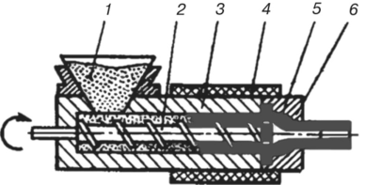

1 – бункер; 2 – червяк; 3 – рабочий цилиндр;

4 – нагревательный элемент; 5 – оправка; 6 – головка

Правильный ответ: выдавливание / непрерывное выдавливание / экструзия

Компетенции (индикаторы): ПК-1, ПК-2

3. *Дайте ответ на вопрос*

На схеме формования ручной укладкой стеклопластика какой позицией обозначено стекловолокно?

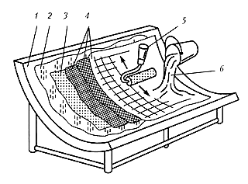

Правильный ответ: 4 / четыре

Компетенции (индикаторы): ПК-1, ПК-2

4. *Дайте ответ на вопрос*

Для производства какого материала применяется данная схема?

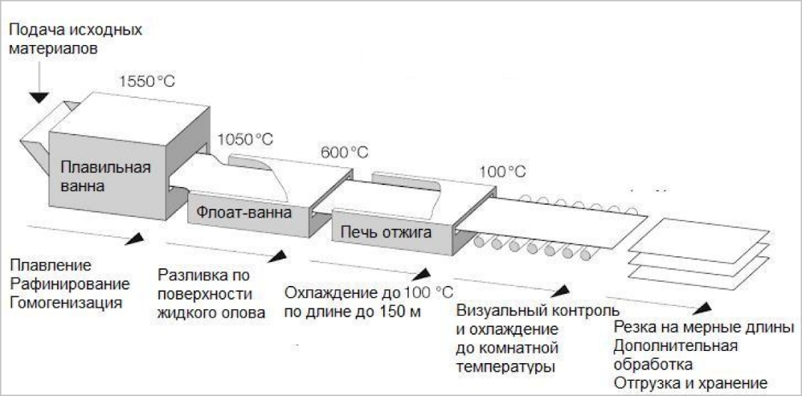

Правильный ответ: стекла

Компетенции (индикаторы): ПК-1, ПК-2

5. *Дайте ответ на вопрос*

На схеме послойного наплавления FDM какой позицией обозначен экструдер?

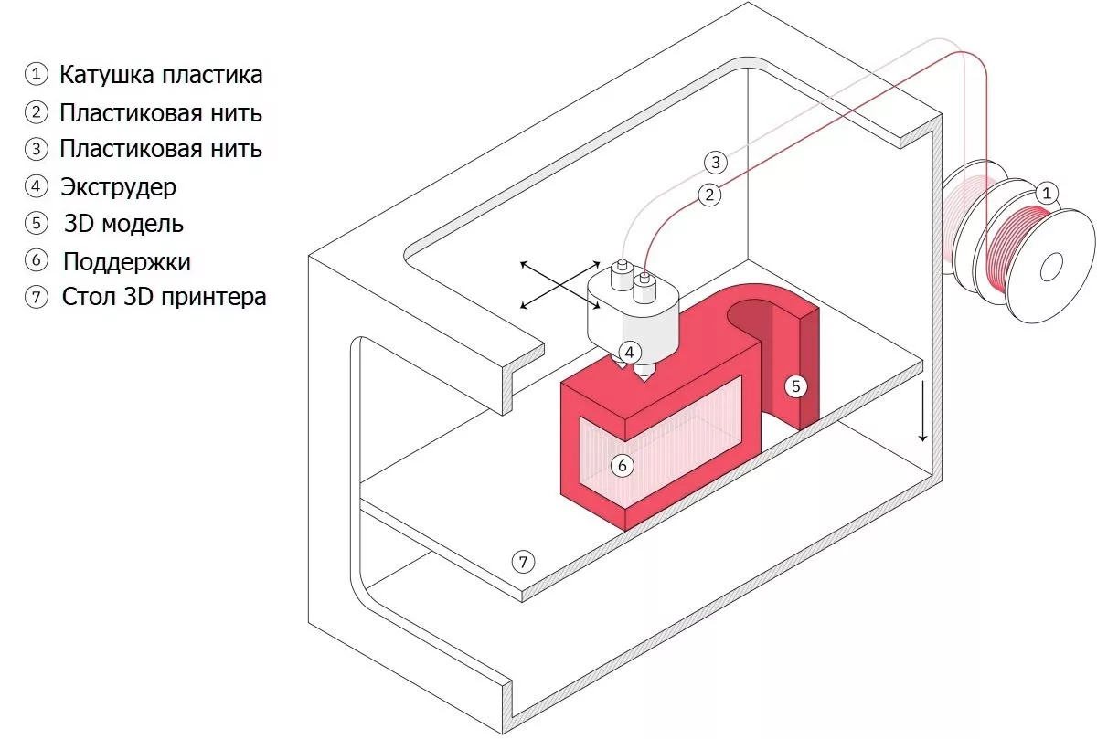

Правильный ответ: 4 / четыре

Компетенции (индикаторы): ПК-1, ПК-2

**Задания открытого типа с развернутым ответом**

1. *Дайте ответ на вопрос*

Опишите преимущества порошковой металлургии

Время выполнения – 20 мин.

Ожидаемый результат:

Преимуществами порошковой металлургии является возможность изготовления композитных материалов, которые нельзя получить другими способами, материалов с заданными пористостью, электрическими, магнитными и теплопроводными свойствами, многослойных, фильтрующих, фрикционных и жаростойких материалов

Критерий оценивания: полное содержательное соответствие вышеприведённому описанию.

Компетенции (индикаторы): ПК-2

2. *Дайте ответ на вопрос*

Опишите принцип работы схемы прямого (компрессионного) прессования деталей из реактопластов.

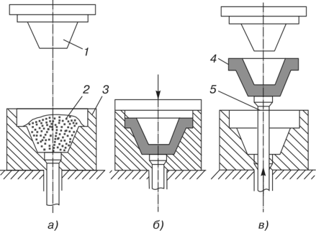

Время выполнения – 20 мин.

Ожидаемый результат:

В полость матрицы 3 пресс-формы загружают предварительно таблетированный или порошкообразный материал 2. Под воздействием давления пуансона 1 и теплоты от нагретой пресс-формы материал размягчается и заполняет формообразующую полость формы. После определенной выдержки пресс-форма раскрывается и с помощью выталкивателя 5 из нее извлекают готовую деталь 4.

Критерий оценивания: полное содержательное соответствие вышеприведённому описанию.

Компетенции (индикаторы): ПК-1, ПК-2

3. *Дайте ответ на вопрос*

Опишите представленный на схеме способ изготовления волокнистых композитов с полимерной матрицей

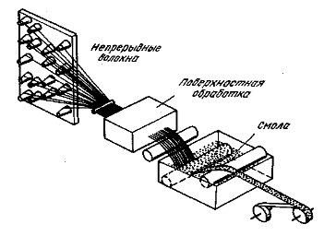

Время выполнения – 20 мин.

Ожидаемый результат:

Волокна сматывают с бобин, подвергают поверхностной обработке, улучшающей адгезию, протягивают в ванну, где их покрывают полимерной смолой. Смола скрепляет волокна в плоский жгут — ленту.

Критерий оценивания: полное содержательное соответствие вышеприведённому описанию.

Компетенции (индикаторы): ПК-1, ПК-2

4. *Дайте ответ на вопрос*

Опишите принцип работы установки для л**азерной стереолитографии (Stereolitography – SLA)**

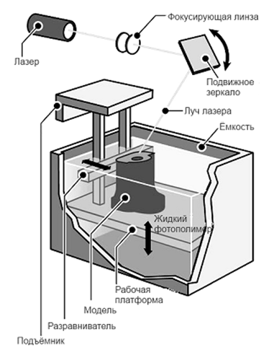

Время выполнения – 20 мин.

Ожидаемый результат:

На первом этапе создания трехмерной модели с помощью специализированного программного обеспечения выполняется «нарезка» исходной компьютерной 3D модели на слои. Далее подвижная платформа, на которой формируется изделие, опускается на толщину одного слоя. Лазером создаётся рисунок первого «среза» модели на этой платформе. Затем платформа снова опускается, а поверхность платформы заливается полимером и выравнивается. Далее лазером на ней рисуется рисунок следующего «среза» — и так слой за слоем, пока изделие не будет готово.

Критерий оценивания: полное содержательное соответствие вышеприведённому описанию.

Компетенции (индикаторы): ПК-1, ПК-2